(Consultas simples)
  - Mostrar todos los entrenadores con su ciudad y el gimnasio donde entrenan:

select e.nombre, c.nombre, g.nombre from entrenadores e
inner join ciudades c on e.id_ciudad = c.id_ciudad
inner join gimnasios g on e.id_gimnasio = g.id_gimnasio;

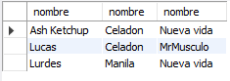

  - Listar los pokémon y su tipo correspondiente:

select pokemones.nombre, tipos.nombre from pokemones
inner join tipos on pokemones.id_tipo = tipos.id_tipo;

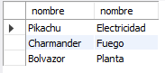

  - Mostrar los pokémon con nivel superior a 50:

select nombre, nivel_poder from pokemones
where nivel_poder > 50;

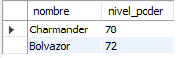
  - Mostrar los pokemones de tipo Fuego, ordenarlos por su poder de menor a mayor y además mostrar su entrenador.

select pokemones.nombre, pokemones.nivel_poder, entrenadores.nombre from pokemones

inner join tipos on pokemones.id_tipo = tipos.id_tipo
inner join entrenadores on pokemones.id_entrenador = entrenadores.id_entrenador

where tipos.nombre = 'Fuego'
order by pokemones.nivel_poder asc;

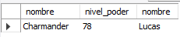

(SubConsultas)
  - Mostrar los pokémon de entrenadores de la ciudad “Celadon”:

select pokemones.nombre, entrenadores.nombre from pokemones
inner join entrenadores on pokemones.id_entrenador = entrenadores.id_entrenador

where entrenadores.id_ciudad = ( select id_ciudad from ciudades where nombre = 'Celadon' );

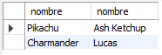

  - Listar los pokémon cuyo nivel es superior al promedio general:

select nombre, nivel_poder from pokemones
where nivel_poder > (select avg( nivel_poder ) from pokemones);

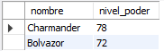

  - Mostrar los pokémon que hayan ganado al menos una batalla:

select pokemones.nombre, count(batallas.id_pokemon_ganador) as batallas_ganadas from pokemones
inner join batallas on batallas.id_pokemon_ganador = pokemones.id_pokemon

where (select count(*) from batallas where batallas.id_pokemon_ganador = pokemones.id_pokemon) > 0
group by pokemones.nombre;

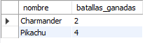

(Procedimientos almacenados)
  - Subir de nivel todos los pokémon de un entrenador específico:
  - Registrar una nueva batalla entre dos pokémon y guardar el ganador automáticamente:

